АДМИНИСТРАЦИЯ
российская федерация белгородская область

.
КРАСНЕНСКОГО СЕЛЬСКОГО ПОСЕЛЕНИЯ МУНИЦИПАЛЬНОГО РАЙОНА «КРАСНЕНСКИЙ РАЙОН»

РАСПОРЯЖЕНИЕ

« 31 » августа 2016 года № 168-р

Об установлении лимитов потребления горюче-смазочных
материалов на сентябрь месяц 2016 года

В соответствии с распоряжением Министерства транспорта Российской Федерации от 14 марта 2008 года № АМ-23-р «О введении в действие методических рекомендаций «Нормы расхода топлива и смазочных материалов на автомобильном транспорте», в целях экономного расходования денежных средств на горюче-смазочные материалы:
1. Установить прилагаемый лимит потребления горюче – смазочных материалов на сентябрь месяц 2016 года по администрации Красненского сельского поселения.
2. Контроль за выполнением распоряжения возложить на заместителя главы администрации Красненского сельского поселения Пахомову Е.А.

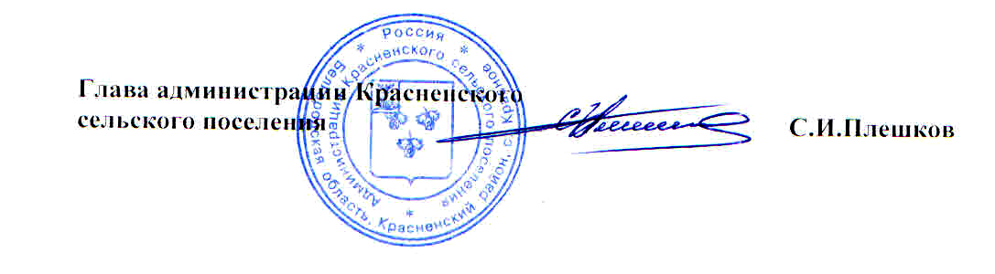

Приложение
к распоряжению администрации Красненского сельского поселения
от « 31 » августа 2016 г. № 168-р

Лимит потребления
горюче-смазочных материалов (аппарат) по администрации Красненского сельского поселения
на сентябрь месяц 2016 года

№  п/п | Марка транспортного средства | Ф.И.О.  закреплённого за автомобилем | Ежедневный расход горючего |  |  | Стоимость, руб.
№  п/п | Марка транспортного средства | Ф.И.О.  закреплённого за автомобилем | Расход в день, л | к-во дней | расход всего, л | Стоимость, руб.
1 | 2 | 3 | 4 | 5 | 6 | 8
1 | УАЗ 220694-04 К166ОЕ | Плешков С.И. | 2,5 | 22 | 55 | 2000
 | Итого |  | 2,5 | 22 | 55 | 2000

